TW-SRD5B单片机控制功能实训考核装置

技术参数：
1、电源输入：AC220V±10％(漏电保护功能，安全插输出)
2、输出电压：DC ±12V±5％/1ADC±5V±5％/1ADC 24V±5％/1.5A
3、工作环境：温度-10℃～+40℃相对湿度＜85%（25℃）海拔＜4000m
4、产品规格：1225mm×690mm×820mm
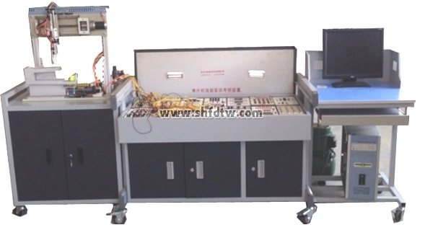
实训内容：
（一）单片机部分：
1、跑马灯实验
2、独立按键输入实验
3、矩阵键盘接口实训
4、光电耦隔离输入输出实验
5、金属检测实训
6、继电器隔离控制实验
7、静态数码管显示实验
8、动态数码管显示实验
9、蜂鸣器演奏实验
10、8255芯片扩展IO口实验
11、液晶显示模块控制实训
12、点阵LED屏汉字显示实验
13、AD转换实验
14、DA转换实验
15、LM35温度传感器采集实验
16、IIC总线IC卡存储实验
17、EEPROM芯片24系列存储实验
18、IIC总线实时时钟实验
19、串并总线互转扩展实验
20、单总线温度传感器采集实验
21、交直流减速电机控制实验
22、外部中断光电计数控制电机实训
23、定时器中断控制电机实训
24、开环步进电机控制实训
25、小车系统控制实训
26、闭环交直流电机系统实验
27、闭环步进电机系统实验
28、恒温室控制系统实验
29、PS键盘通信实验
30、RS232通信实验
（二）智能物料搬运装置部分：
31、气动电磁阀的控制实验
32、气爪动作及物料检测实验
33、电动手臂控制实验
34、单球循环搬运实训
35、双球循环搬运实训
36、智能判断搬运实训
37、数码管显示计数的综合应用实训
38、液晶显示计数及动作状态的综合应用实训

